Общая площадь,  кв. м | Дорожные и пешеходные покрытия, кв. м | Участки городского озеленения, кв. м | Временные сооружения, кв. м | Особые объекты,  кв. м | Многолет-  ние растения, шт.
2. Права и обязанности Администрации
2.1. Администрация в пределах своей компетенции имеет право:
2.1.1. Осуществлять контроль за содержанием и использованием закрепленной территории в соответствии с действующим законодательством, санитарными правилами, а также Правилами благоустройства.
2.1.2. Получать в судебном порядке возмещение вреда, причиненного Заявителем закрепленной территории, в соответствии с действующим законодательством и муниципальными нормативно-правовыми актами Михайловского сельского поселения.
2.1.3. Запрашивать у Заявителя документы и материалы, связанные с исполнением Заявителем обязательств по настоящему Соглашению по содержанию и уборке закрепленной территории, а также с правовым статусом Заявителя и (или) объекта благоустройства.
2.2. Администрация в пределах своей компетенции обязана:

2.2.1. Закрепить территорию, указанную в разделе 1 настоящего Соглашения, за Заявителем.

2.2.2. Не препятствовать Заявителю в осуществлении действий по содержанию и уборке закрепленной территории.

3. Права и обязанности Заявителя
3.1. Заявитель вправе:

3.1.1. Осуществлять содержание и уборку закрепленной территории любыми не запрещенными законодательством и Правилами благоустройства способами и в любых формах.

3.1.2. Осуществлять содержание и уборку закрепленной территории самостоятельно или посредством привлечения специализированных организаций за счет собственных средств.
3.1.3. Производить работы по озеленению и устройству тротуаров и подъездных путей на закрепленной территории после согласования с Администрацией и иными заинтересованными службами в установленном порядке.
3.1.4. Ходатайствовать перед Администрацией об изменении условий Соглашения или его досрочном расторжении в случае отказа от дальнейшей эксплуатации объекта благоустройства, к которому прилегает закрепляемая территория, либо прекращения прав на земельный участок, к которому прилегает закрепляемая территория.
3.2. Заявитель обязан:

3.2.1. Осуществлять содержание и уборку закрепленной территории в соответствии с действующим законодательством, санитарными правилами и Правилами благоустройства.
3.2.2. В случае любых изменений данных о Заявителе (наименование юридического лица, Ф.И.О. физического лица, юридический адрес, телефон, изменение статуса юридического лица и т.п.) в срок не позднее 10 календарных дней сообщить о произошедших изменениях в Управление для внесения соответствующих изменений в настоящее Соглашение.
3.2.3. Обеспечить наличие данного Соглашения или его заверенной копии на объекте благоустройства, к которому прилегает закрепленная территория, для его предъявления по первому требованию контролирующих служб.
- Представить в Администрацию документ, удостоверяющий прекращение права Заявителя на земельный участок (объект благоустройства), в срок не более 5 календарных дней с момента прекращения права.
- Осуществлять иные обязанности и соблюдать иные ограничения при эксплуатации закрепленной территории в соответствии с действующим законодательством, санитарными правилами, Правилами благоустройства и иными нормативными правовыми актами.
4. Ответственность Сторон
4.1. За нарушение условий настоящего Соглашения Стороны несут ответственность в соответствии с действующим законодательством Российской Федерации, нормативно-правовыми актами Краснодарского края и Михайловского сельского поселения.

5. Рассмотрение споров

5.1. Споры, возникающие в рамках настоящего Соглашения, разрешаются по взаимному согласию Сторон в порядке, установленном действующим законодательством Российской Федерации.

5.2. При не достижении согласия споры разрешаются в судебном порядке в соответствии с действующим законодательством Российской Федерации.
6. Заключительные положения
6.1. Все изменения и дополнения к настоящему Соглашению оформляются в письменном виде и подписываются обеими Сторонами.

6.2. По взаимному соглашению Сторон площадь прилегающей территории, закрепленной за Заявителем в целях ее содержания и уборки, может быть увеличена на основании дополнительного соглашения к настоящему Соглашению.
6.3. Соглашение составлено в двух экземплярах, по одному для каждой из Сторон, имеющих одинаковую юридическую силу.
6.4. Приложения к настоящему соглашению:
- Приложение №1 - Схематическая карта прилегающей территории (М:500).
6.5. Подписание настоящего Соглашения не влечет перехода права владения или (и) пользования прилегающей территорией к лицам, осуществляющим ее содержание.

7. Срок действия Соглашения
7.1. Настоящее Соглашение вступает в силу с даты его подписания Сторонами.

9. Прекращение действия Соглашения
9.1. Настоящее Соглашение прекращает свое действие в случаях:
9.1.1. Прекращения прав на земельный участок (объект благоустройства).
9.1.2. Расторжения настоящего Соглашения по соглашению Сторон или в установленном порядке.

10. Реквизиты и подписи Сторон

ЗАЯВИТЕЛЬ | АДМИНИСТРАЦИЯ
__________________________________________________________________________  (наименование юридического лица, Ф.И.О. гражданина)  ________________________________________________________________________________  ИНН, ОГРН, адрес, телефон  ________________/ _________________  М.П. | Администрация Михайловского сельского поселения Курганинского района  _________________/________________  М.П.

Приложением № 7
к Правилам по благоустройства
территории Михайловского
сельского поселения

Требования к оформлению информационных конструкций (вывесок).

Согласование места размещения информационных конструкций

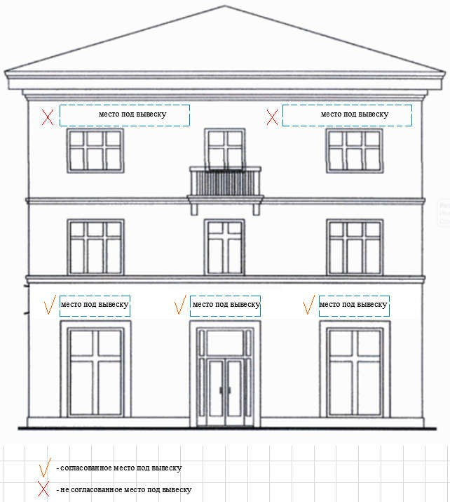
Адрес расположения объекта

Согласовано:
Глава Михайловского сельского
поселения Курганинского района

Согласование информационных конструкций

Адрес расположения объекта
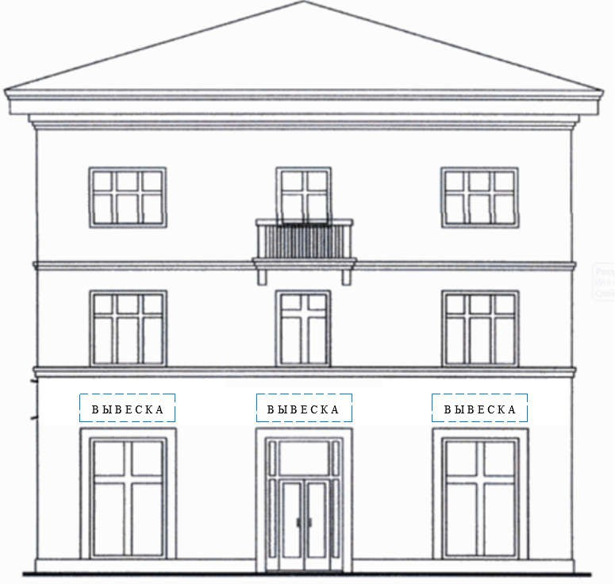

Согласовано:

Глава Михайловского сельского
поселения Курганинского района

Элементы информационных конструкций (вывесок)

Вывески могут состоять из следующих элементов:
информационное поле (текстовая часть) - буквы, буквенные символы, аббревиатура, цифры;
декоративно-художественные элементы - логотипы, знаки и т.д.;
элементы крепления;
подложка.

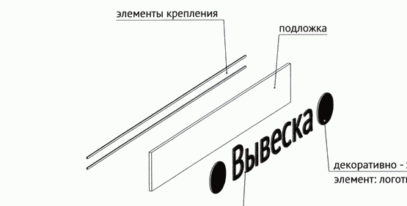

Единичная конструкция, комплекс идентичных и (или) взаимосвязанных элементов
Настенные, витринные и подвесные информационные конструкции могут быть размещены в виде единичной конструкции и (или) комплекса единичных и (или) взаимосвязанных элементов:
единичная конструкция без подложки;
комплекс взаимосвязанных элементов без подложки;

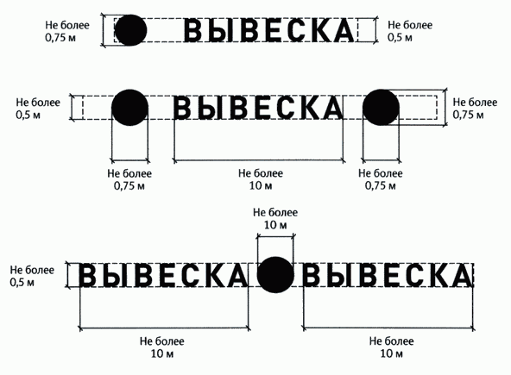
комплекс идентичных элементов без подложки;
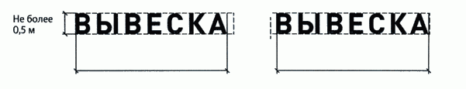

единичная конструкция на подложке;
комплекс взаимосвязанных элементов на подложке;

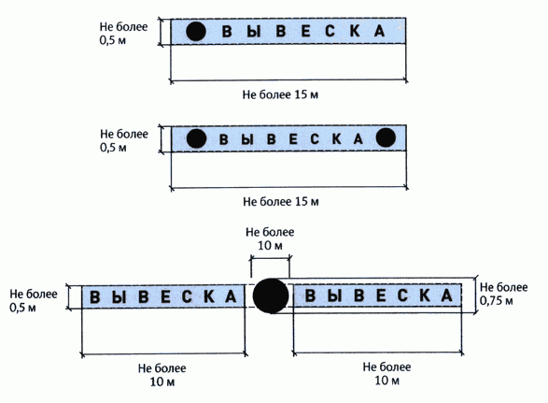
комплекс идентичных элементов без подложки.

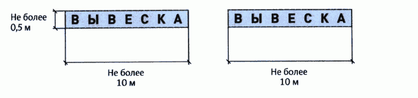

Настенные конструкции
Разрешается размещение информационных конструкций на плоских участках фасада, свободных от архитектурных элементов, исключительно в пределах площади внешних поверхностей объекта, соответствующей физическим размерам занимаемых организациями, индивидуальными предпринимателями помещений на праве собственности, ином вещном праве или обязательственном праве.

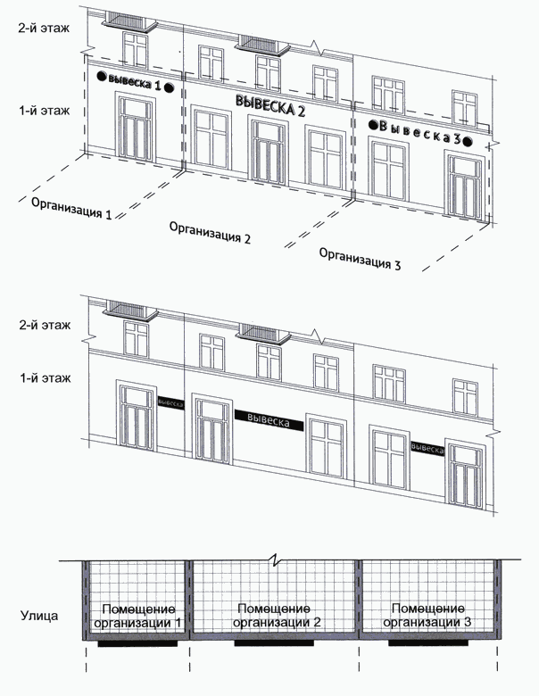

Настенные конструкции размещаются над входом или окнами (витринами), в простенках между окнами помещений на единой горизонтальной оси с иными настенными конструкциями, установленными в пределах фасада, на уровне линии перекрытий между первым и вторым этажами либо ниже указанной линии.

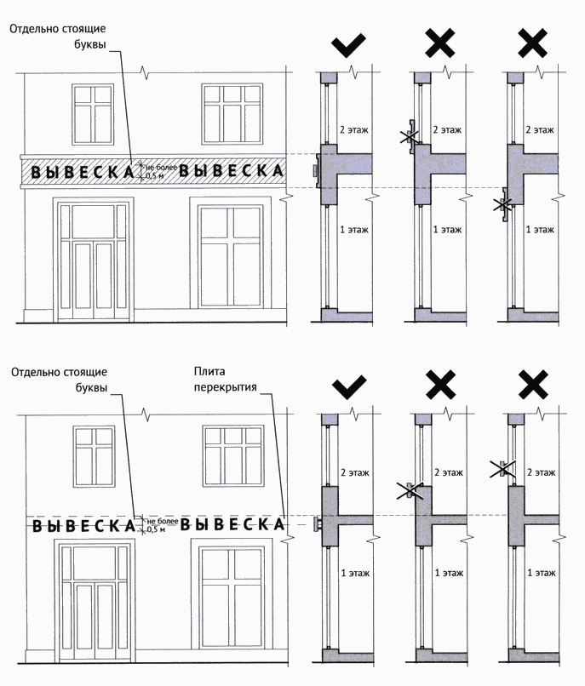

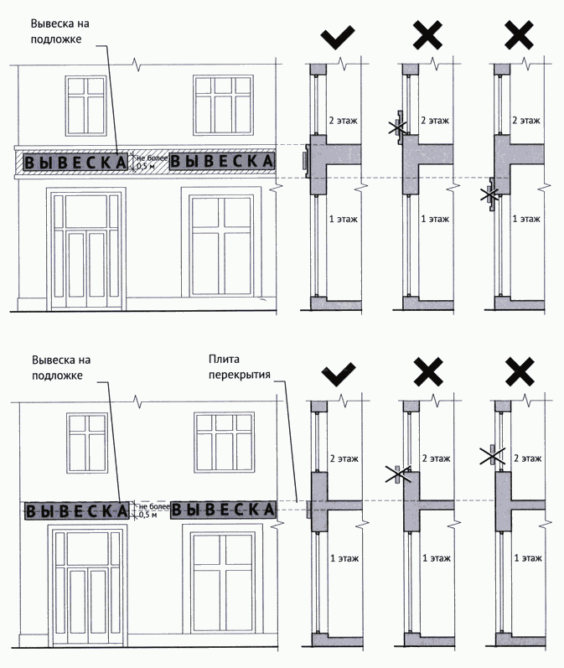
Максимальный размер настенных конструкций:
При размещении единичного элемента:
по высоте - 0,50 м;
по длине - 70 процентов от длины фасада, но не более 15 м.

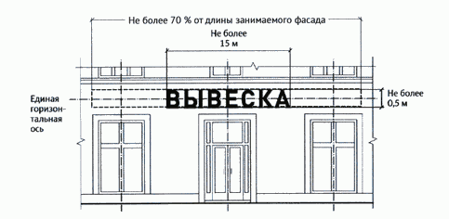

Размещении комплекса идентичных взаимосвязанных элементов:
по высоте - 0,50 м;
по длине - 70 процентов от длины фасада, но не более 10 м.

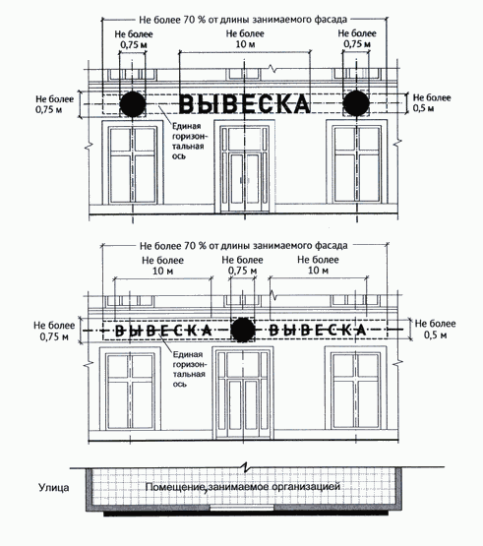
Размещении единичного элемента: по высоте - 0,50 м;
по длине - 70% от длины фасада, но не более 15 м.

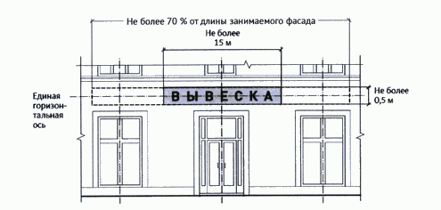
При размещении комплекса идентичных взаимосвязанных элементов:
по высоте - 0,50 м;
по длине - 70% от длины фасада, но не более 10 м.
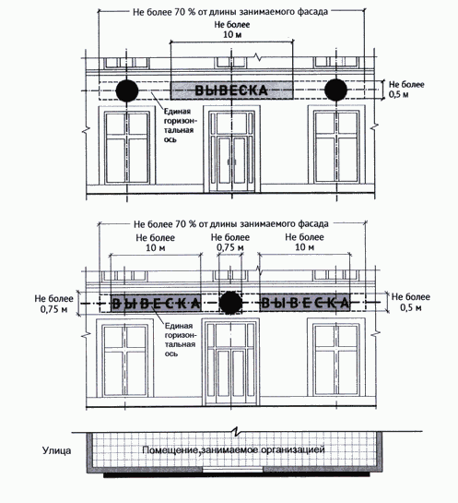
Конструкции вывесок располагаются параллельно к плоскости фасада объекта крайняя точка элементов настенной конструкции не должна находиться на расстоянии более чем 0,20 м от плоскости фасада.

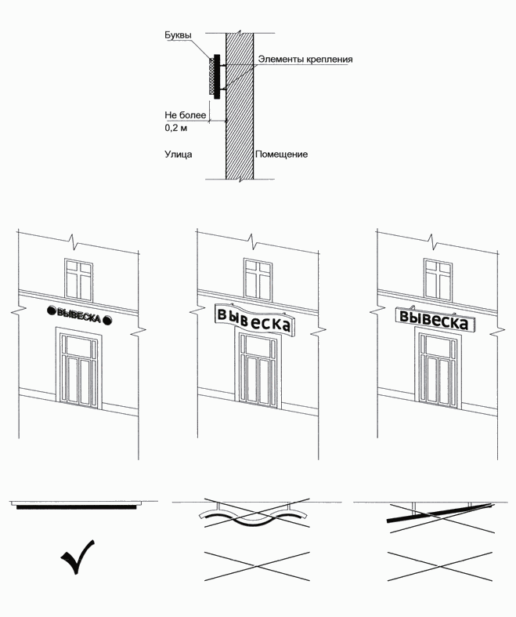

В случае расположения помещения в подвальных или цокольных этажах объектов, вывески размещаются над окнами подвального или цокольного этажа, но не ниже 0,60 м от уровня земли до нижнего края настенной конструкции. При этом вывеска не должна выступать от плоскости фасада более чем на 0,10 м. Максимальный размер настенных конструкций не должен превышать 0,50 м по высоте:
Размещение информационных конструкций (вывесок) без подложки.

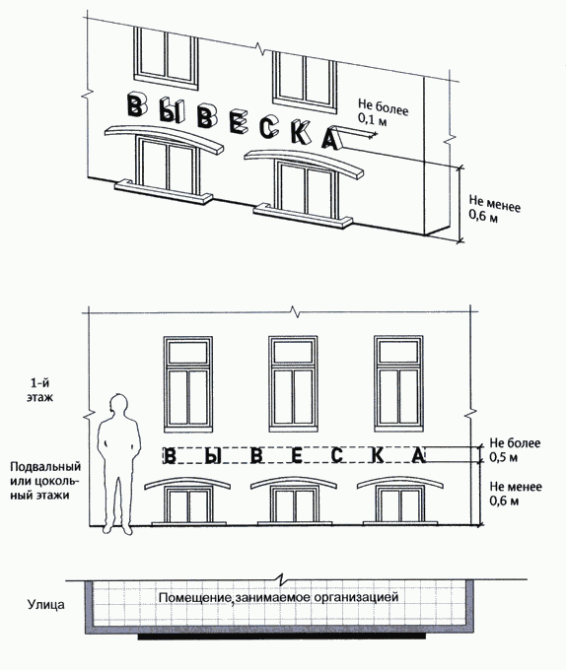

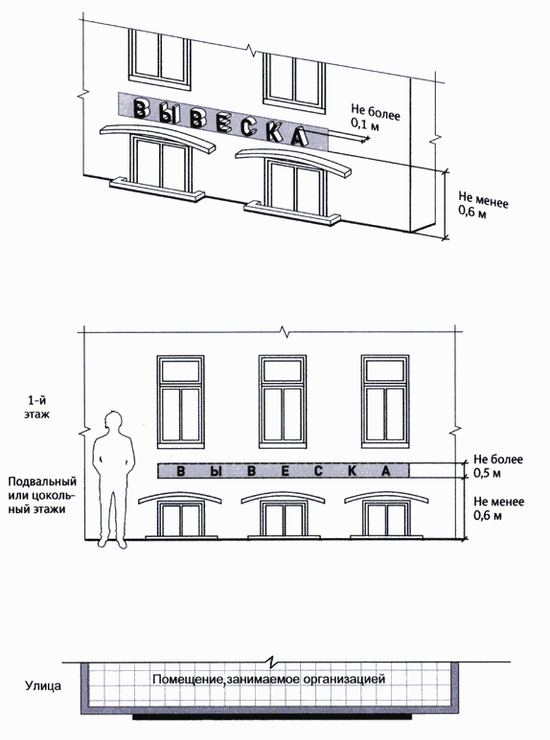

Максимальный размер информационных конструкций (меню) не должен превышать:
по высоте - 0,80 м;
по длине - 0,60 м ( Правил).

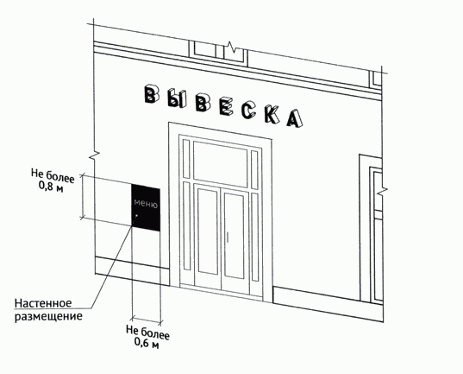

Настенные конструкции на фризе.
При наличии на фасаде объекта фриза, настенная конструкция
размещается исключительно на фризе. При использовании подложки при размещении вывески высота подложки должна быть равна высоте фриза.
Общая высота информационного поля (текстовой части), а также декоративно-художественных элементов настенной конструкции, размещаемой на фризе в виде объемных символов, не может быть более 70 процентов высоты фриза.

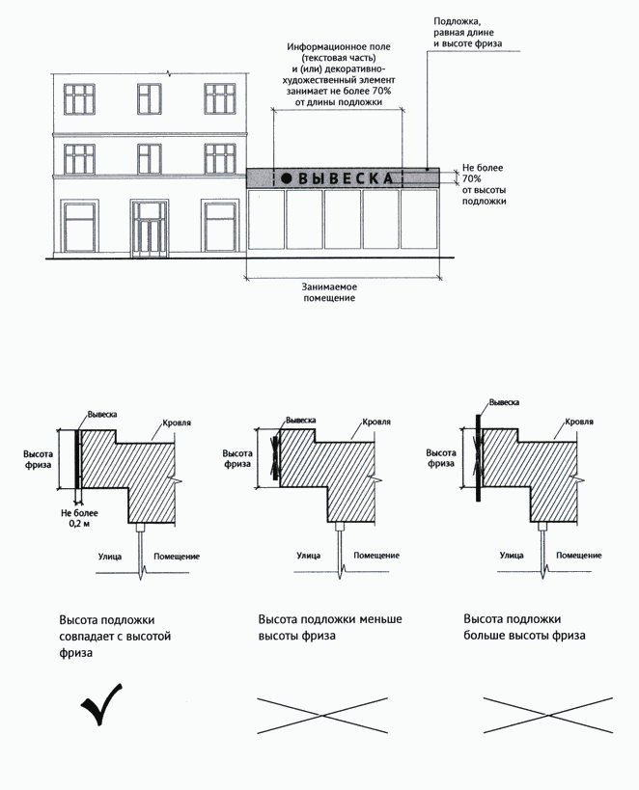
Настенные конструкции на козырьках.
При наличии на фасаде объекта козырька настенная конструкция может быть размещена на фризе козырька строго в габаритах указанного фриза.

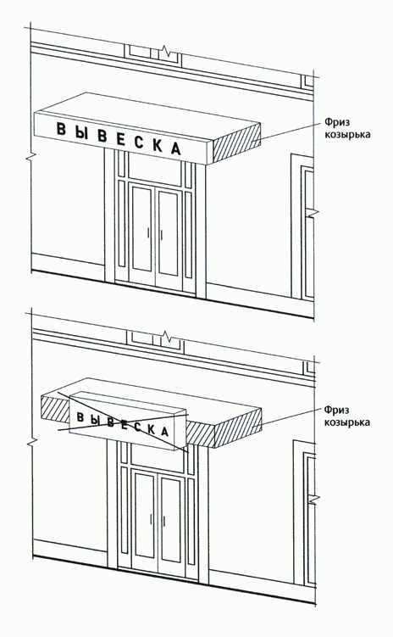
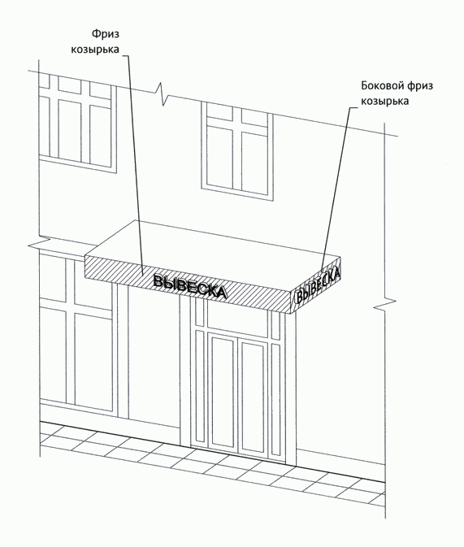

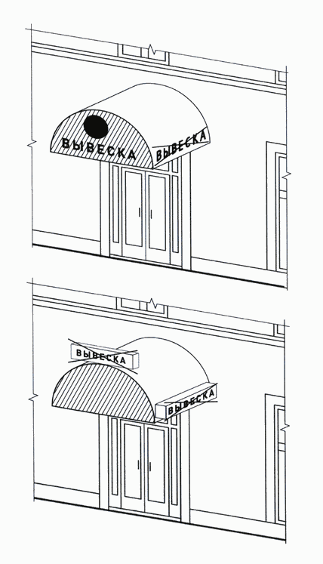

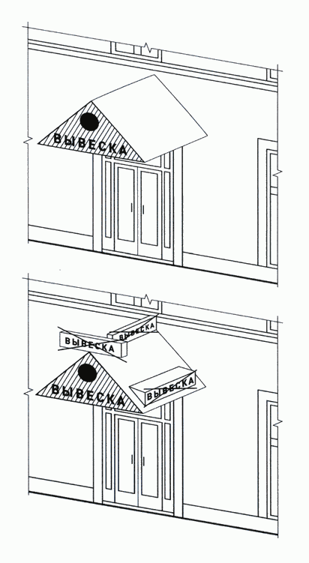

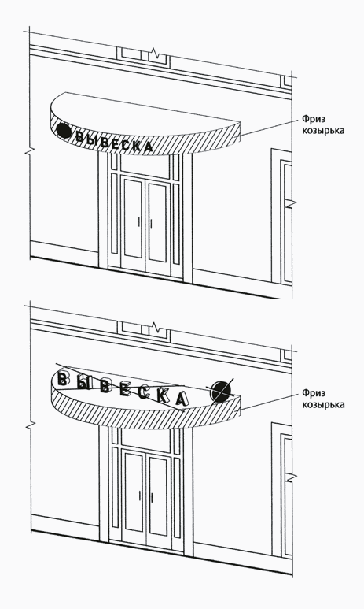

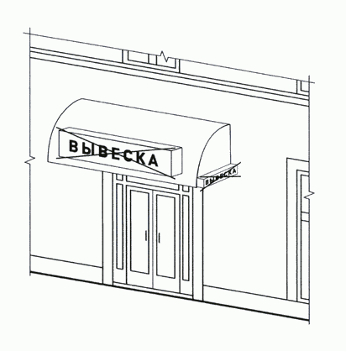
Настенные конструкции на элементе фасада, имитирующем скатную кровлю и являющемся завершением части фасада.
При размещении настенной конструкции на элементе фасада, имитирующем скатную кровлю и являющемся завершением части фасада, высота данной конструкции не может превышать 70 процентов от горизонтальной проекции данного элемента на плоскость и должна составлять не более 1 м.

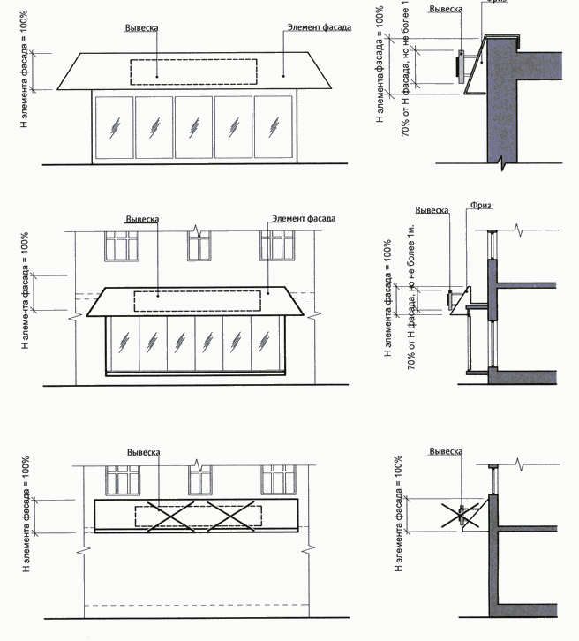

Настенные конструкции.

Максимальный размер вывесок, размещаемых в соответствии не должен превышать:
по высоте - 0,40 м;
по длине - 0,60 м.
Вывески размещаются на доступном для обозрения месте плоских участков фасада, свободных от архитектурных элементов, непосредственно у входа (справа или слева) в здание, строение, сооружение или помещение или на входных дверях в помещение, в котором фактически находится (осуществляет деятельность) организация или индивидуальный предприниматель, сведения о котором содержатся в данной информационной конструкции.

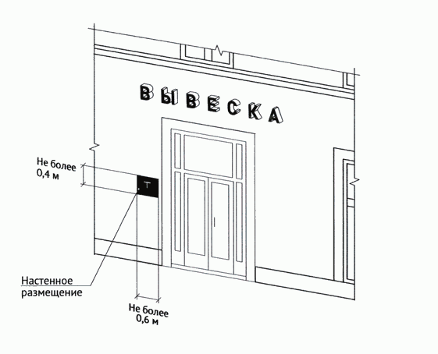
23
Вывеска, размещаемая в соответствии, может быть размещена на дверях входных групп, в том числе методом нанесения трафаретной печати или иными аналогичными методами на остекление дверей.
Максимальный размер данных вывесок не должен превышать:
по высоте - 0,40 м;
по длине - 0,30 м

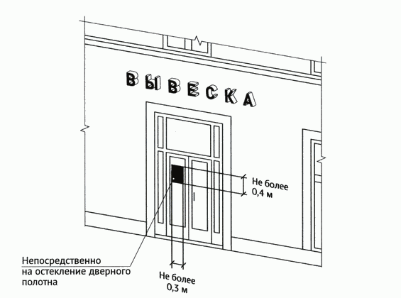

26

В случае размещения в одном объекте нескольких организаций или индивидуальных предпринимателей, общая площадь информационных конструкций (вывесок), устанавливаемых на фасадах объекта перед одним входом, не должна превышать 2 кв. м, а расстояние от уровня земли (пола входной группы) до верхнего края информационной конструкции, расположенной на наиболее высоком уровне, не должно превышать 2 м.

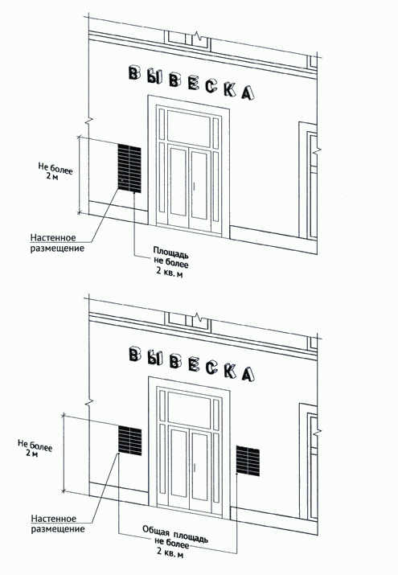

Информационные конструкции (вывески) размещаются на ограждающей конструкции (заборе) непосредственно у входа на земельный участок, на котором располагается здание, строение, сооружение, являющиеся местом фактического нахождения, осуществления деятельности организации, индивидуального предпринимателя, сведения о которых содержатся в данной информационной конструкции и которым указанное здание, строение, сооружение и земельный участок принадлежат на праве собственности или ином вещном праве.
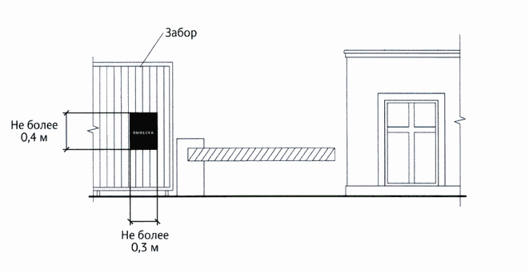

Консольные конструкции
Консольная конструкция не должна находиться на расстоянии более чем 0,20 м от плоскости фасада, а крайняя точка ее лицевой стороны - на расстоянии более чем 1 м от плоскости фасада. Консольная конструкция не может превышать 1 м в высоту и 0,20 м в ширину.
8.

26
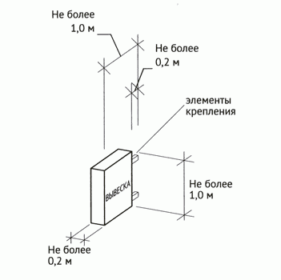

Расстояние между консольными конструкциями не может быть
менее 10 м.).
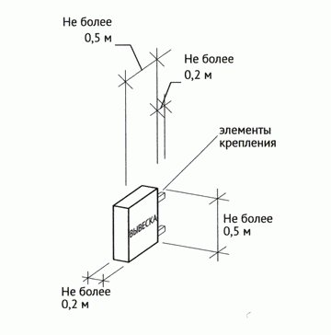

Максимальные параметры (размеры) консольных конструкций, размещаемых на фасадах объектов, являющихся объектами культурного наследия, выявленными объектами культурного наследия, и объектов, расположенных в границах территорий объектов культурного наследия, выявленных объектов культурного наследия, а также объектов, построенных до 1952 года включительно, не должны превышать 0,50 м - по высоте и 0,50 м - по ширине.

Консольные конструкции располагаются в одной горизонтальной плоскости фасада, в том числе у арок, на границах и внешних углах зданий, строений, сооружений ( Правил).
Расстояние от уровня земли до нижнего края консольной конструкции должно быть не менее 2,50 м ( Правил).
Консольная конструкция не должна находиться на расстоянии более чем 0,20 м от плоскости фасада, а крайняя точка ее лицевой стороны - на расстоянии более чем 1 м от плоскости фасада ( Правил).
При наличии на фасаде объекта настенных конструкций консольные конструкции располагаются с ними на единой горизонтальной оси.

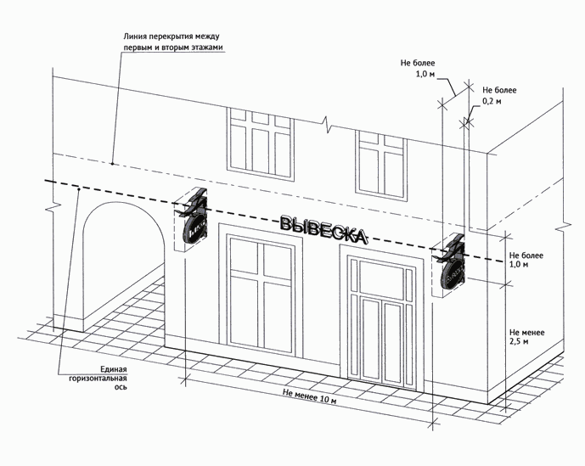

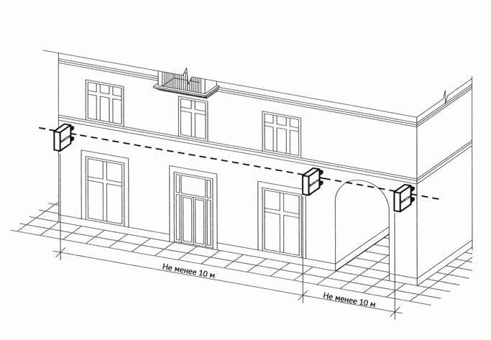

33

9.

Витринные конструкции.
Витринные конструкции являются одним из способов внутреннего оформления витрин. Витринные конструкции размещаются в витрине на внешней и (или) с внутренней стороны остекления витрины
Размещение вывесок в витрине на внешней стороне остекления витрины (без подложки).

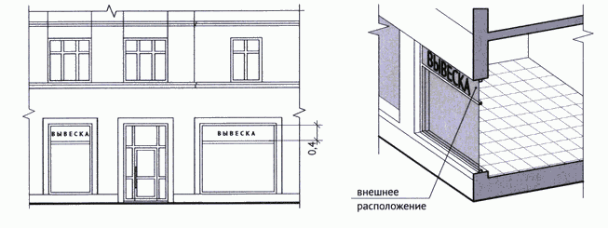

Размещение вывесок в витрине на внешней стороне остекления витрины
(на подложке).

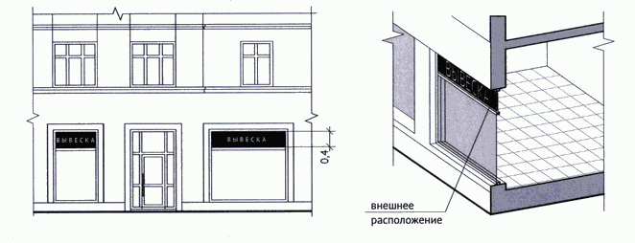

Размещение вывесок с внутренней стороны остекления витрины.

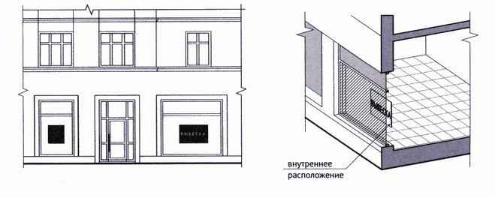
Максимальный размер витринных конструкций (включая электронные носители - экраны (телевизоры), размещаемых в витрине, а также с внутренней стороны остекления витрины, не должен превышать половины размера остекления витрины (при наличии переплетов (импостов), половины размера остекления в границах переплетов (импостов)) по высоте и половины размера остекления витрины (при наличии переплетов (импостов) половины размера остекления в границах переплетов (импостов)) по длине.
При этом витринные конструкции должны размещаться строго в границах переплетов (импостов).

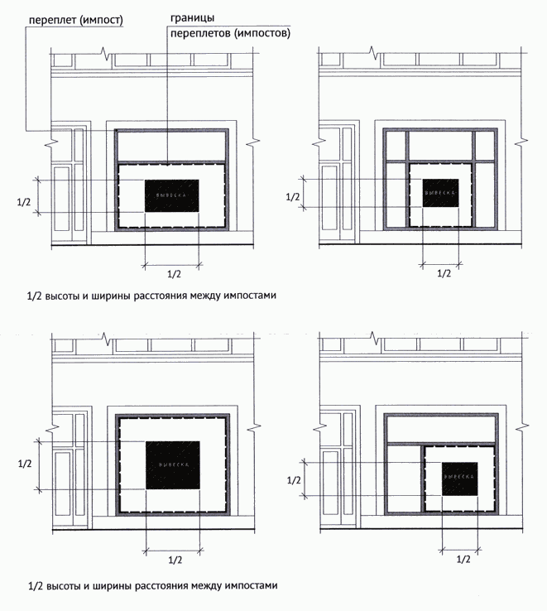

Информационные конструкции (вывески), размещенные на внешней стороне витрины, не должны выходить за плоскость фасада объекта. Параметры (размеры) вывески, размещаемой на внешней стороне витрины, не должны превышать в высоту 0,40 м, в длину - длину остекления витрины.

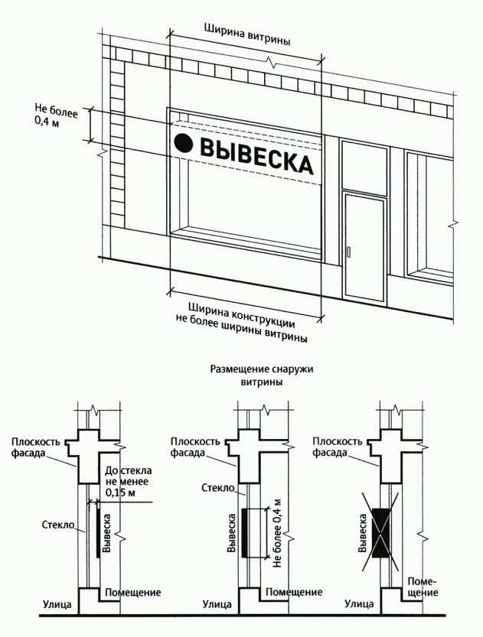

Размещение информационной конструкции (вывески) непосредственно на остеклении витрины в виде отдельных букв и декоративных элементов, в том числе методом нанесения трафаретной печати или иными аналогичными методами. При этом максимальный размер вывески, размещаемой на остеклении витрины, не превышает в высоту 0,15 м.

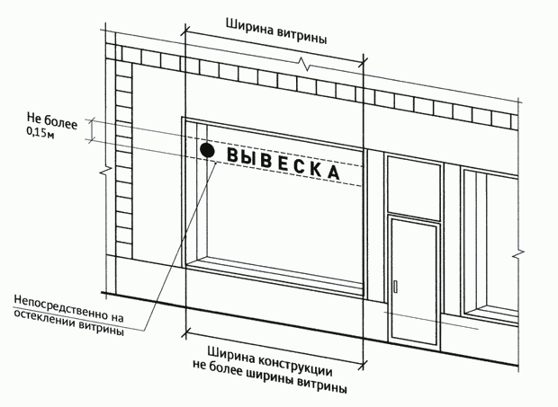
Допускается размещение информации об акционных мероприятиях (акциях) с внутренней стороны витрины (не более трех строк по 0,15 м) .
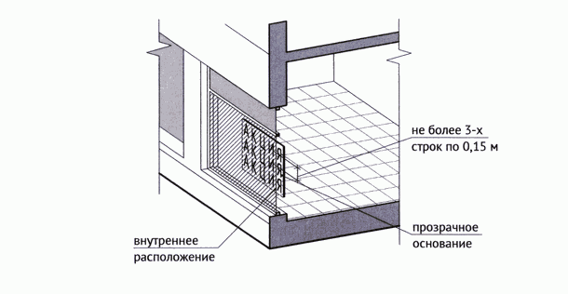
Применение непрозрачных материалов, а также жалюзи и рулонных штор, за исключением электронных носителей, систем сменного изображения возможно только для второго ряда остекления витрины со стороны торгового зала при одновременном соблюдении следующих условий:
витринное пространство оформлено с использованием товаров и услуг (экспозиция товаров и услуг);
витринное пространство освещено в темное время суток;
глубина витринного пространства от первого ряда остекления со стороны улицы (внешней поверхности витрины) до второго ряда остекления со стороны торгового зала (внутренней поверхности витрины) составляет не менее 0,6 м.

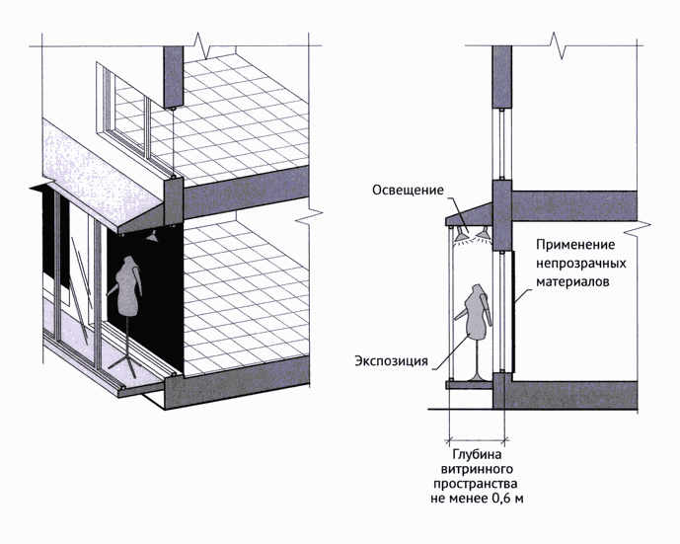
В случае, если витрина имеет многогранную форму, вывески размещаются параллельно каждой из граней витрины с возможностью крепления к конструктивным элементам (импостам) витрины. При этом расстояние от плоскости импостов остекления витрины до внешней крайней точки вывески не может превышать 0,12 м.

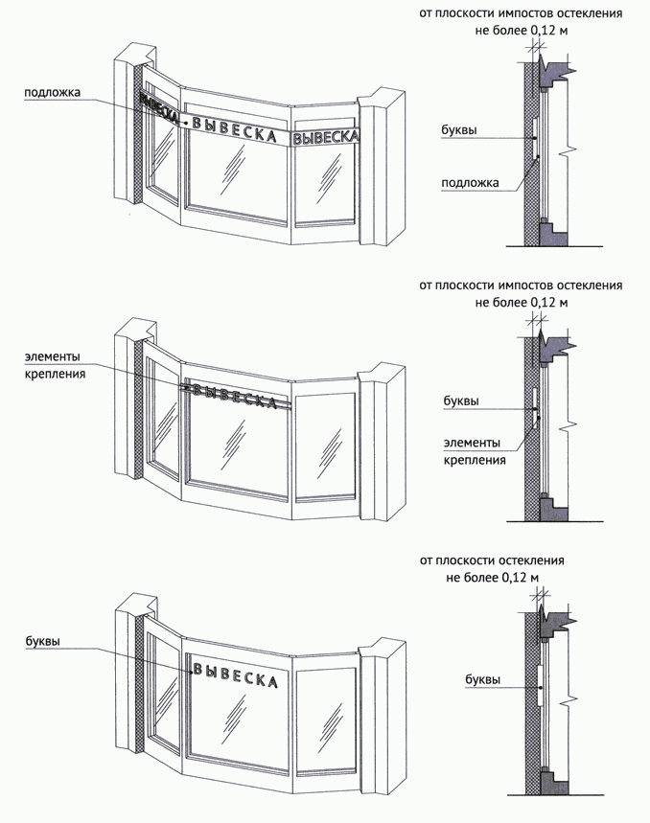

Подвесные конструкции.
39

10.
Подвесная конструкция (конструкция вывесок размещается в пешеходном галерейном пространстве зданий, строений, сооружений).

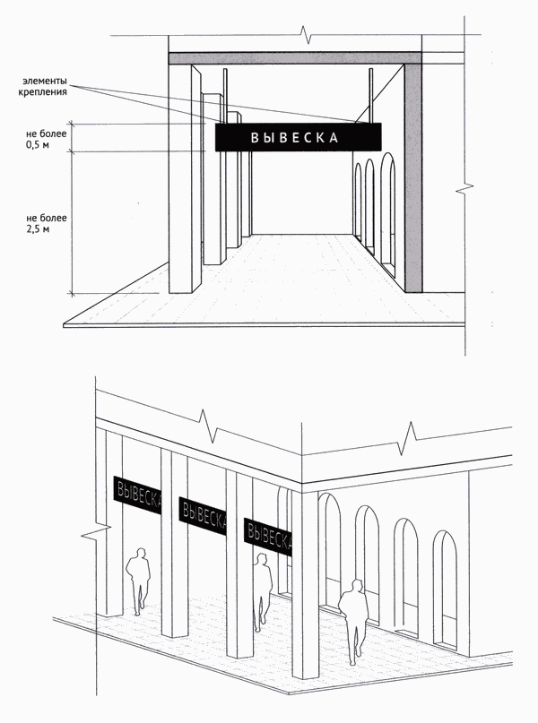

Крышные конструкции.
40

11.
Информационное поле вывесок, размещаемых на крышах объектов, располагается параллельно к поверхности фасадов объектов, по отношению к которым они установлены, выше линии карниза, парапета объекта.

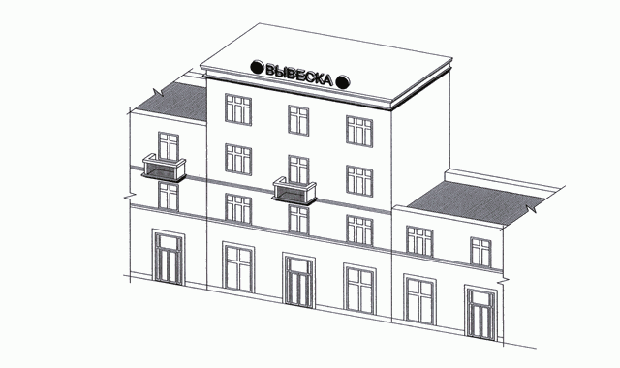

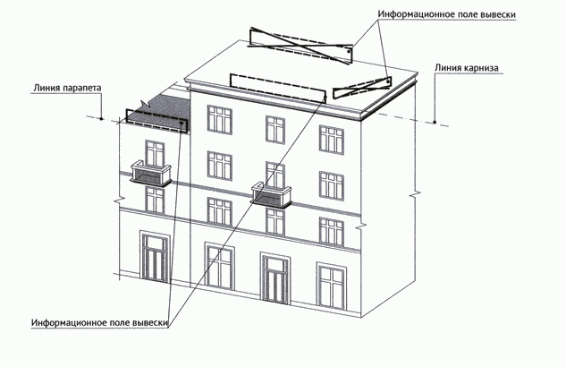
Конструкции вывесок, допускаемых к размещению на крышах зданий, строений, сооружений, представляют собой объемные символы (без использования подложки).
Высота информационных конструкций (вывесок), размещаемых на крышах зданий, строений, сооружений, с учетом всех используемых элементов не более 1,80 м для 1-3-этажных объектов.

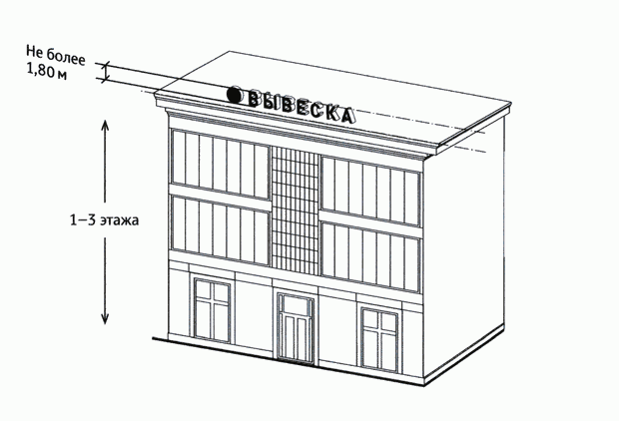

Высота информационных конструкций (вывесок), размещаемых на крышах зданий, строений, сооружений, с учетом всех используемых элементов не более 3 м для 4-7-этажных объектов.

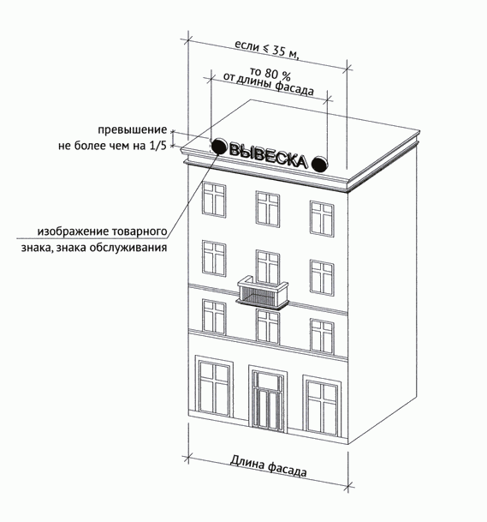
Длина вывески, устанавливаемой на крыше объекта, не может превышать половины длины фасада, вдоль которого она размещена, при длине фасада свыше 35 м.
Размещение информационной конструкции (вывески), содержащей изображение товарного знака, знака обслуживания, высота отдельных элементов информационного поля или художественных элементов, указанных в информационной конструкции, входящих в изображение указанного товарного знака, знака обслуживания, может превышать параметры не более чем на 1/5.

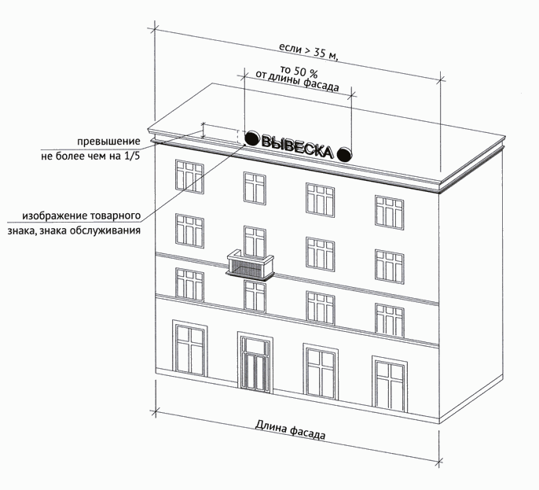

Уникальные конструкции.

К уникальным информационным конструкциям относятся - Барельеф

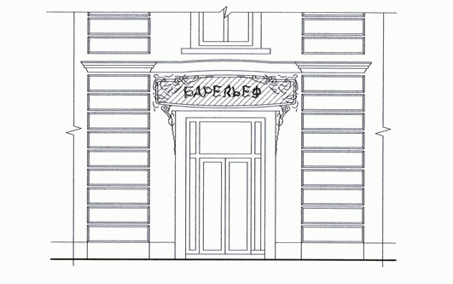

Мозаичное панно.
45

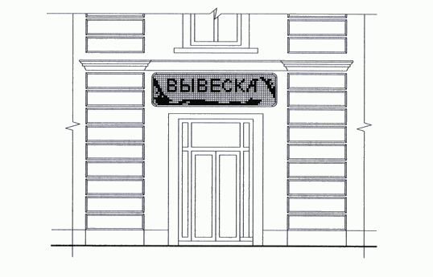

Вывески, являющиеся архитектурными элементами и декором внешних поверхностей объекта.

12.
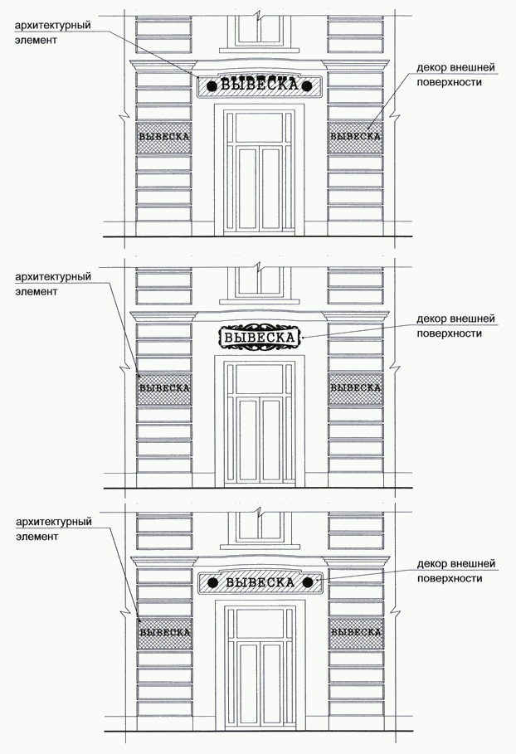
Вывески, исторический облик которых определен архитектурным проектом здания.

Отдельно стоящие информационные конструкции.
Отдельно стоящие конструкции размещаются в пределах границ земельного участка, на котором располагаются здания, строения, сооружения.
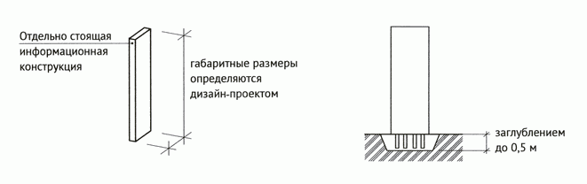

Ценовые табло автозаправочных станций.
Ценовые табло (стелы) автозаправочных станций (далее - АЗС) – объекты из сборно-разборных конструкций, в том числе с подключением к сетям электроснабжения без организации подключения к инженерно-техническим водопроводным сетям, канализации, газо-, теплоснабжения, не превышающие по высоте - 10 м, по длине - 3 м, по ширине - 0,8 м (постановление Правительства Москвы от 27 августа 2012 г. N 432-ПП "О перечне случаев, при которых получение разрешения на строительство не требуется").
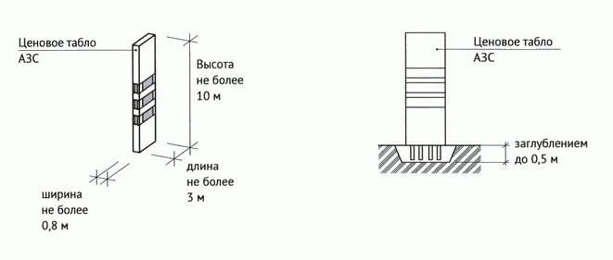

Размещение информационных конструкций в виде отдельно стоящих конструкций допускается только при условии их установки в границах земельного участка, на котором располагаются здания, строения, сооружения, являющиеся местом фактического нахождения, осуществления деятельности организации, индивидуального предпринимателя, сведения о которых содержатся в данных информационных конструкциях и которые являются единоличными собственниками указанных зданий, строений, сооружений, земельного участка или обладателями иного вещного либо обязательственного права на них (за исключением размещения ценовых табло (стел) автозаправочных станций за пределами границ земельных участков, занимаемых автозаправочными станциями).
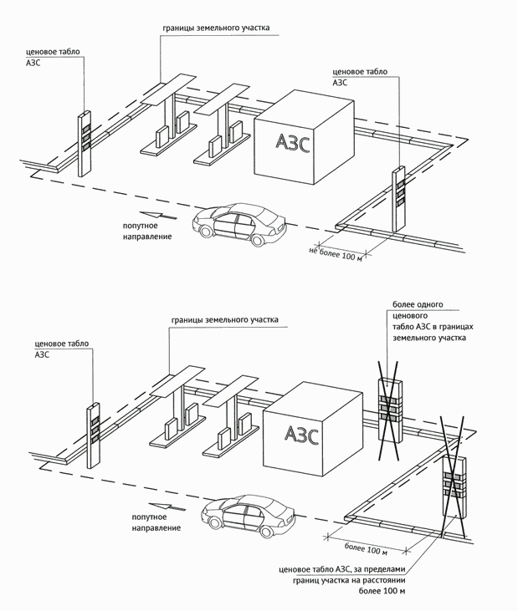

Размещение информационных конструкций на внешних поверхностях нестационарных торговых объектов.
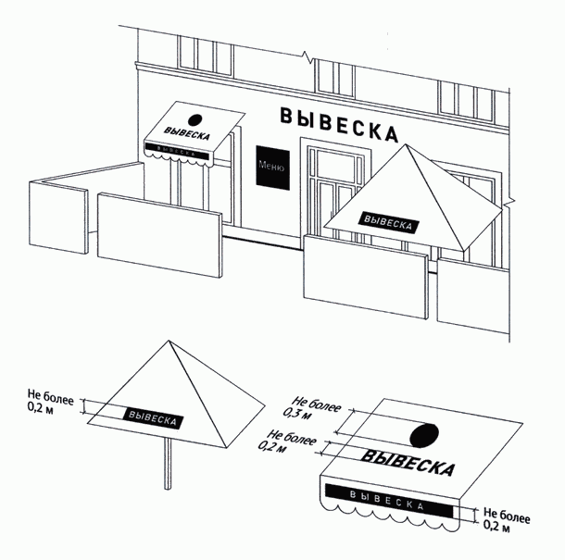
На период размещения сезонного кафе при стационарном предприятии общественного питания допускается размещение информационных конструкций (вывесок) путем нанесения надписей на маркизы и зонты, используемые для обустройства данного сезонного кафе. При этом высота размещаемых вывесок должна быть не более 0,20 м. В случае использования в вывесках, размещаемых на маркизах и зонтах сезонного кафе, изображения товарного знака, знака обслуживания высота указанного изображения не должна превышать 0,30 м, а информационное поле (текстовая часть) и декоративно-художественные элементы вывески должны быть размещены на единой горизонтальной оси

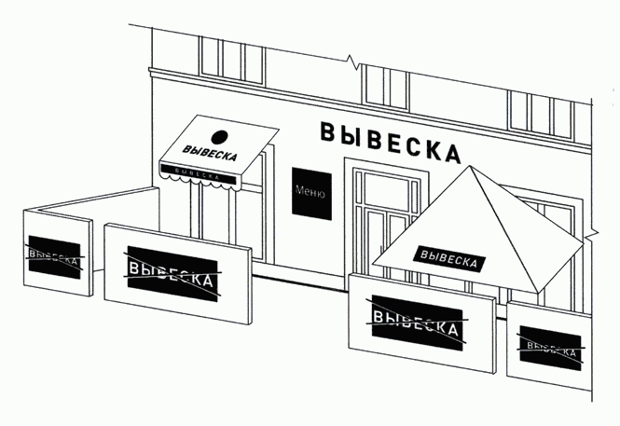

Запреты при размещении информационных конструкций.
Запрещается размещение вывесок на ограждающих конструкциях (заборах, шлагбаумах, ограждениях, перилах).

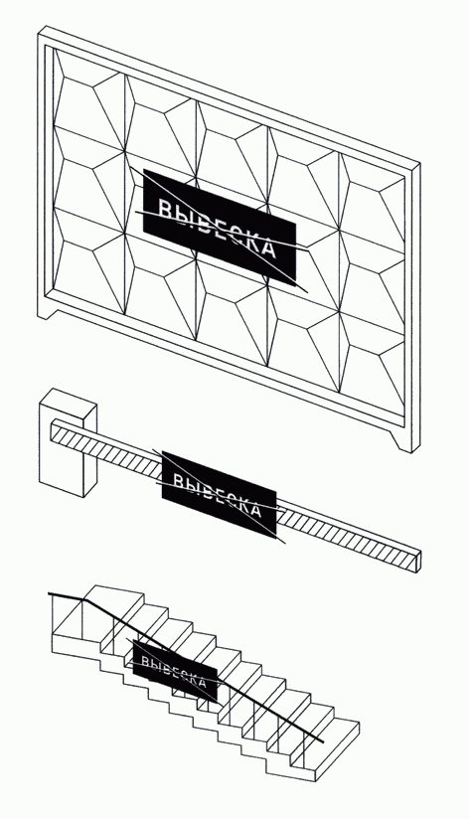

Запрещается размещение вывесок выше линии перекрытия между первым и вторым этажами, включая крыши:
Объемные символы без подложки.

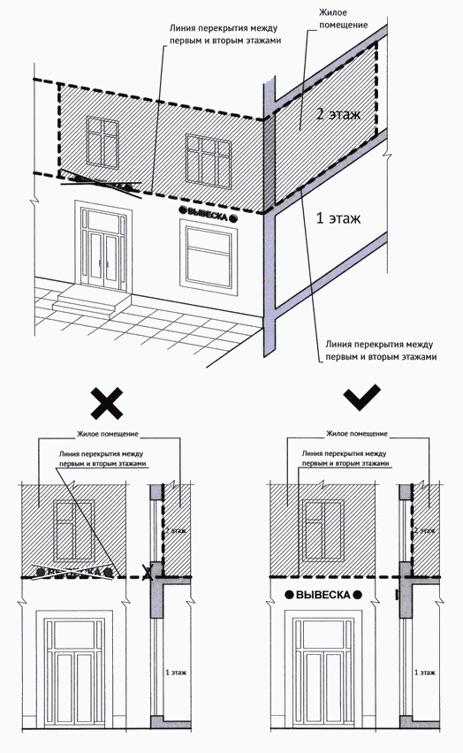

Объемные символы на подложке.

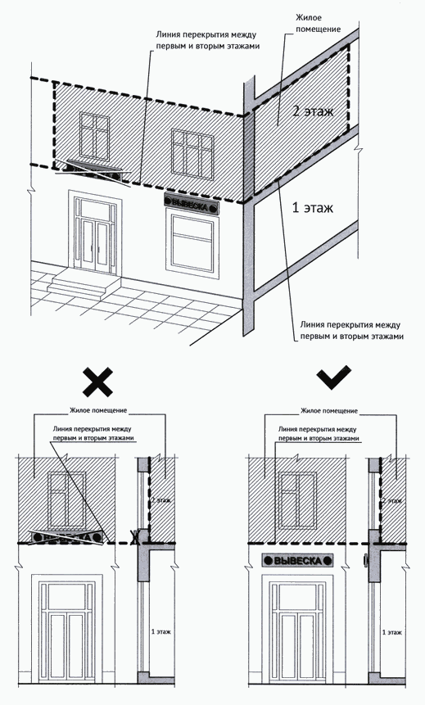
50

Световые коробы.

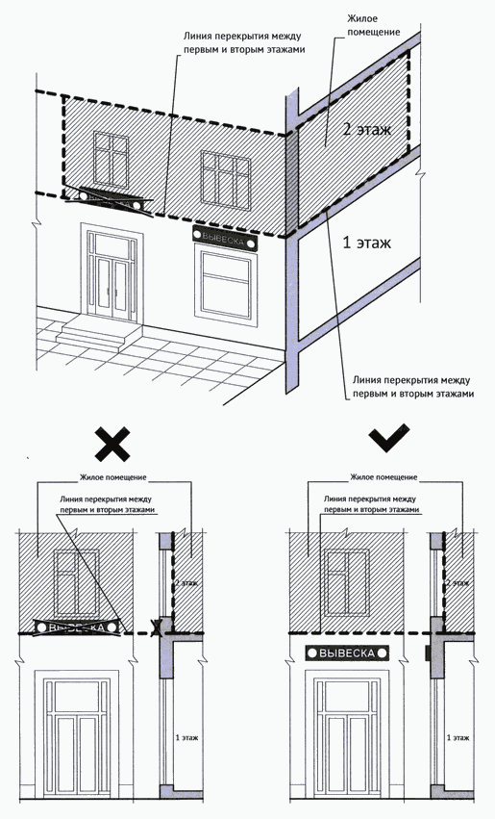

Запрещается размещение вывесок на архитектурных деталях фасадов объектов (в том числе на колоннах, пилястрах, орнаментах, лепнине).

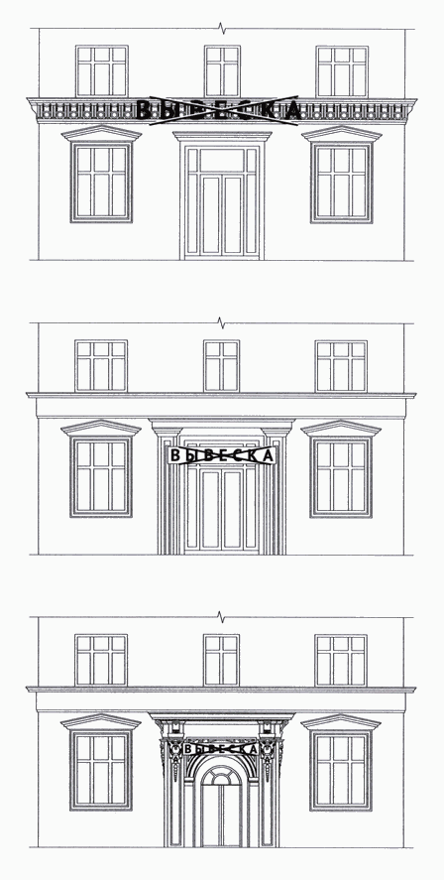

Запрещается размещение вывесок (за исключением уникальных информационных конструкций) путем непосредственного нанесения на поверхность фасада декоративно-художественного и (или) текстового изображения (методом покраски, наклейки и иными методами).
Запрещается вертикальный порядок расположения букв на информационном поле вывески.

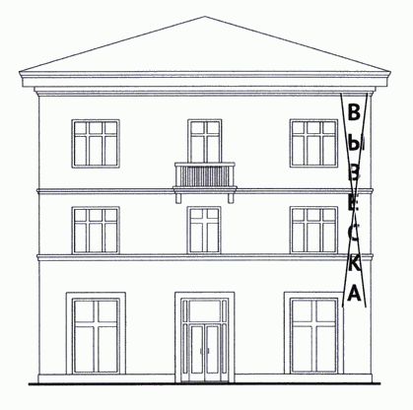

Запрещается нарушение геометрических параметров (размеров) вывесок.

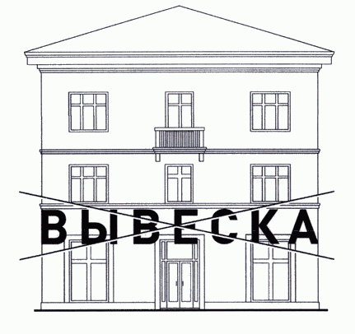

Запрещается размещение вывесок с использованием неоновых светильников, мигающих (мерцающих) элементов.
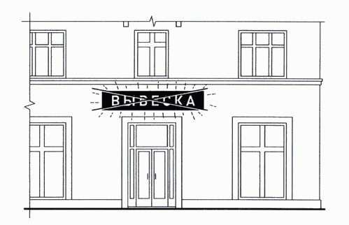
Запрещается размещение настенных вывесок одна над другой (за исключением случаев размещения вывесок в соответствии с дизайн-проектом).

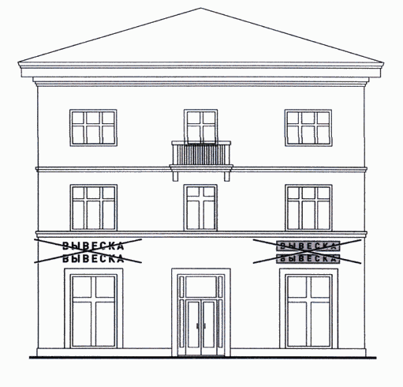
Запрещается размещение вывесок на расстоянии ближе чем 1 м от мемориальных досок.

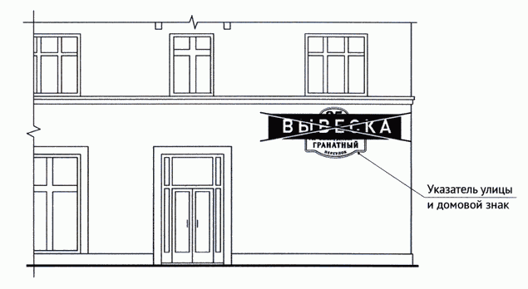

Запрещается перекрытие (закрытие) указателей наименований улиц и номеров домов.

Запрещается размещение вывесок в границах жилых помещений, в том числе на глухих торцах фасада.

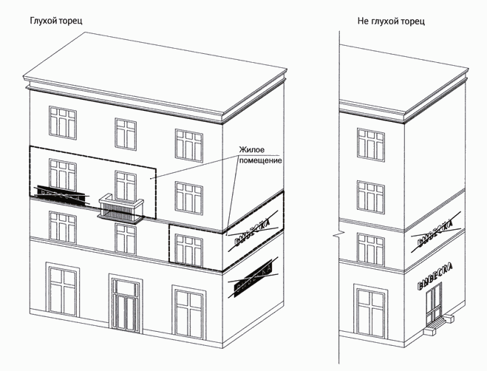

Запрещается размещение вывесок на козырьках зданий.

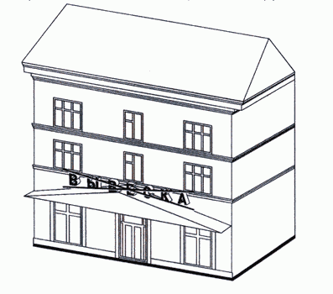

Запрещается перекрытие (закрытие) оконных и дверных проемов, а также витражей и витрин.

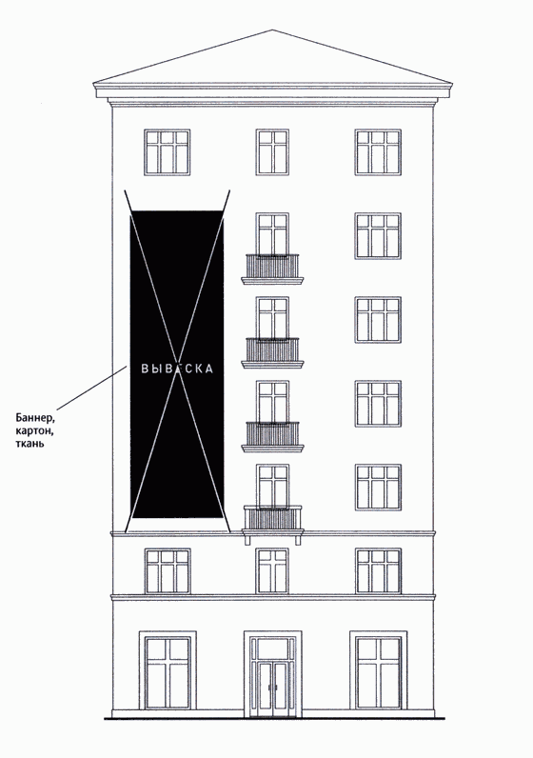

Запрещается размещение вывесок на расстоянии менее 10 м друг от друга, а также одной консольной вывески над другой.
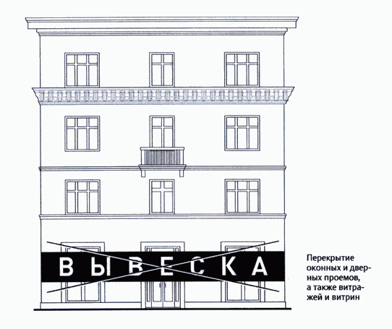

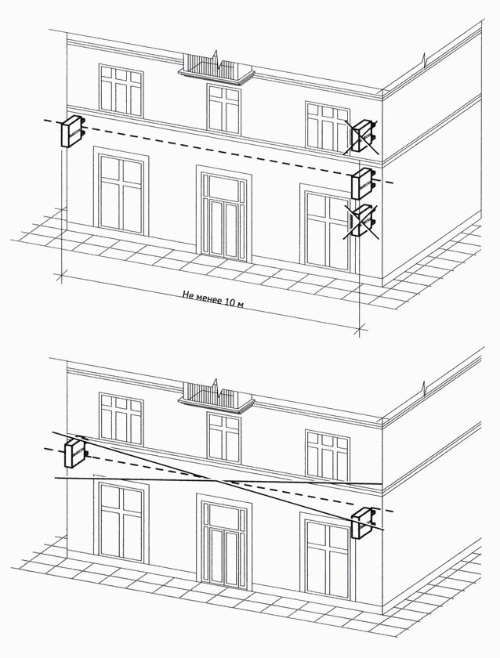
Запрещается размещение вывесок с использованием картона, ткани, баннерной ткани (за исключением афиш) и других мягких материалов (Правил).
Запрещается окраска и покрытие декоративными пленками поверхности остекления витрин (за исключением размещения непосредственно на поверхности остекления витрины вывесок в виде отдельных букв и декоративных элементов из декоративных пленок).

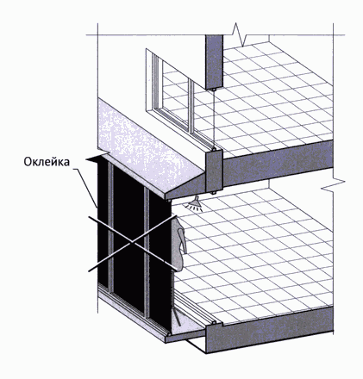

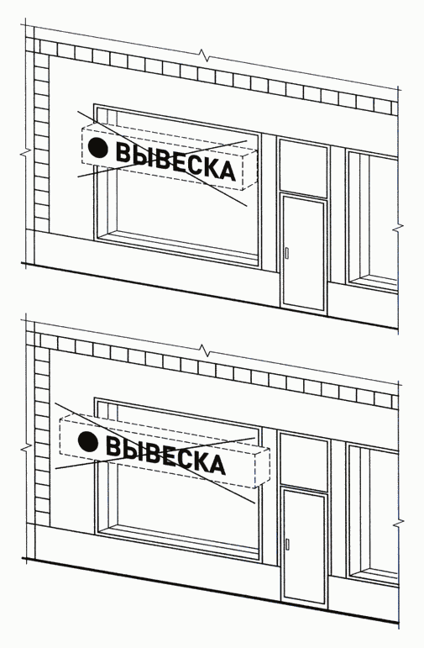
Информационные конструкции (вывески), размещенные на внешней стороне витрины, не должны выходить за плоскость фасада объекта.

Запрещается размещение вывесок на кровлях, кровлях лоджий и балконов и (или) на лоджиях и балконах.
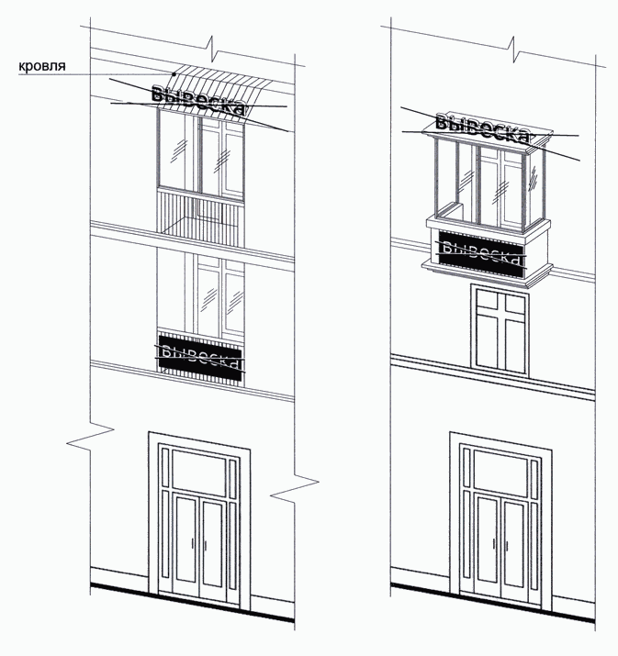

Запрещается размещение вывесок в виде отдельно стоящих сборно- разборных (складных) конструкций – штендеров.

Размещение в витрине, а также на (в) окнах букв и (или) символов, не отвечающих требованиям к вывескам.

